Tráviaca sústava
Funkcia tráviacej sústavy:
Príjem, spracovanie potravy, vstrebávanie (resorbcia) živín a odstránenie nestrávených a nestráviteľných zvyškov z tela.
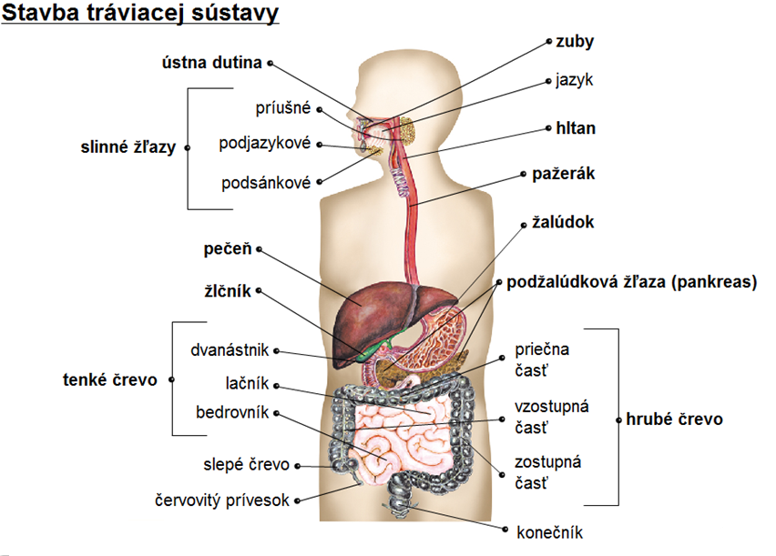
Ústna dutina
- Príjem potravy
- Mechanické spracovanie potravy (zuby, jazyk, žuvacie svaly) – rozomletie, rozdrvenie
- Chemické spracovanie potravy – rozloženie pomocou enzýmov
Sliny
- Produkované 3 pármi slinných žliaz – príušné, podjazykové, podsánkové
- Vylučované automaticky
- Zvlhčenie, zmäkčenie potravy, pomoc pri prehĺtaní
- Obsahujú enzým PTYALÍN – trávenie škrobu
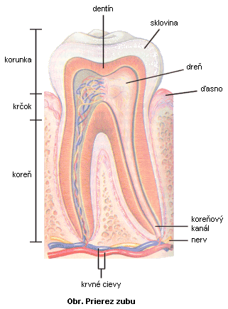
Zuby
Zub na priereze:
Na povrchu zuba sa nachádza zubná sklovina.
Pod ňou je zubovina (dentín) a vnútro vypĺňa zubná dreň. V zubnej dreni sa nachádzajú krvné cievy a zubný nerv.
Pri poškodení skloviny zubovina veľmi rýchlo podlieha hnilobe – vytvára sa zubný kaz.

- Korunka
- Krček
- Koreň

Trvalý a mliečny chrup:
Mliečny (detský) chrup má 20 zubov, v 6-14 roku života sa mení za chrup trvalý.
Trvalý chrup má 28 – 32 zubov, záleží na tom, koľko stoličiek sa prereže (zuby múdrosti).
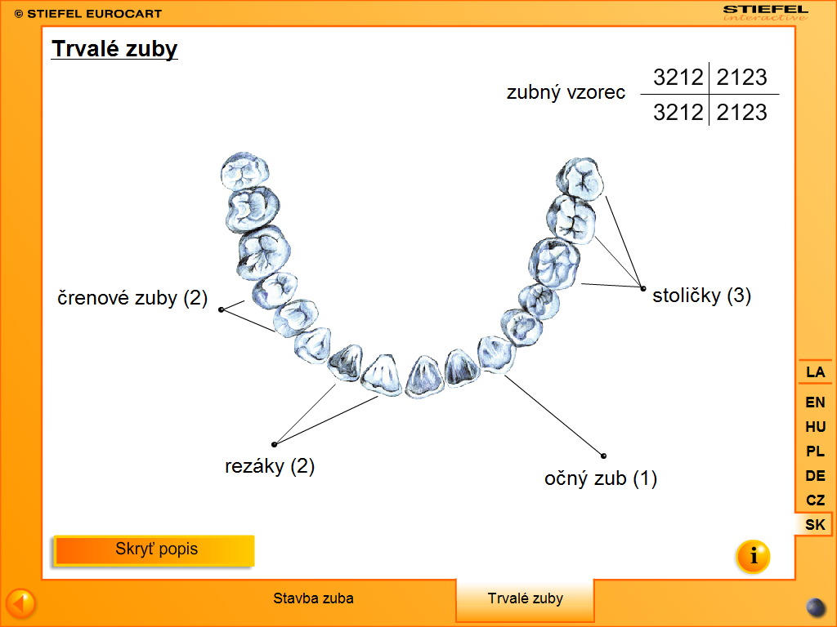
Zubný vzorec (1/4 chrupu):
Rezáky (2)
Očný (1)
Črenové (2)
Stoličky (3)

Porovnanie mliečneho a trvalého chrupu - mliečny chrup nemá črenové (2) a stoličky (1)

Jazyk
- Priečne pruhovaný sval, mechanické spracovanie potravy, tvorba reči, vnímanie chutí

Hltan
- Priečne pruhované svaly
- Transport sústa hltacím reflexom
- Príchlopka – na rozhraní dýchacej a tráviacej sústavy, pri prehĺtaní sa uzatvorí, aby sa sústo potravy nedostalo do dýchacej trubice
Pažerák
- 1/3 priečne pruhované, ostatné časti hladké svalstvo
PERISTALTICKÝ POHYB – spôsob posunu sústa sťahom hladkého svalstva pažeráka (aj v ostatných častiach), bez ohľadu na gravitáciu.

Žalúdok (gaster)
- Dutý svalový vak (objem 1-2 litre), uložený v ľavej hornej časti brušnej dutiny.
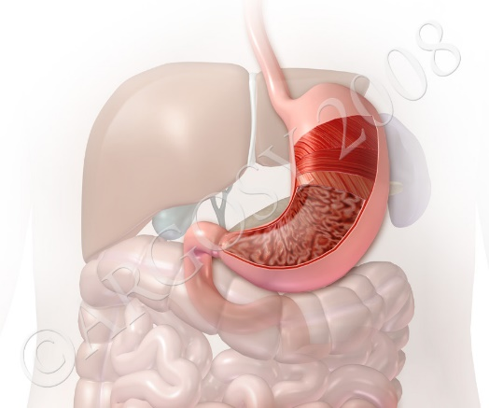
- Hromadí, rozomieľa a premiešava sa tu potrava so žalúdočnou šťavou.
- Žalúdočná šťava obsahuje:
  - Pepsín – enzým v žalúdočnej šťave, rozkladá bielkoviny
  - kyselinu chlorovodíkovú (HCl)
  - hlien mucín.
Trávenina – čiastočne rozložená potrava, presúva sa do tenkého čreva.

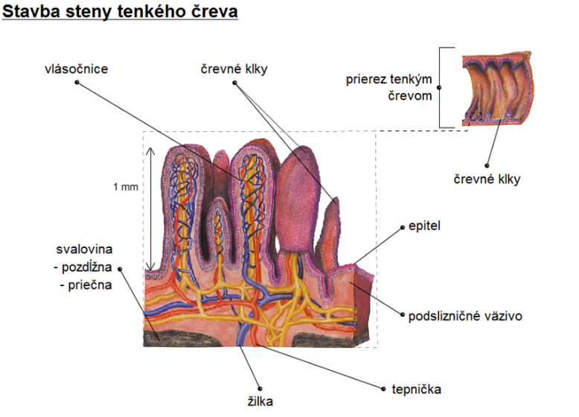
Tenké črevo
- má 3 časti – dvanástnik, lačník, bedrovník
- Začína dvanástnikom (ústi doň žlčník a podžalúdková žľaza)
- Trávenie a vstrebávanie (resorbcia) živín
- Sliznica vylučuje črevnú šťavu, ktorá obsahuje tráviace enzýmy
- Na vnútornej sliznici má mnoho výbežkov – klky (zväčšujú plochu tenkého čreva)
- 4 – 5 m
Hrubé črevo
- Začína slepým črevom
- Nestrávené zvyšky (z tenkého čreva) sa zahusťujú vstrebávaním vody (tá sa vracia do organizmu)
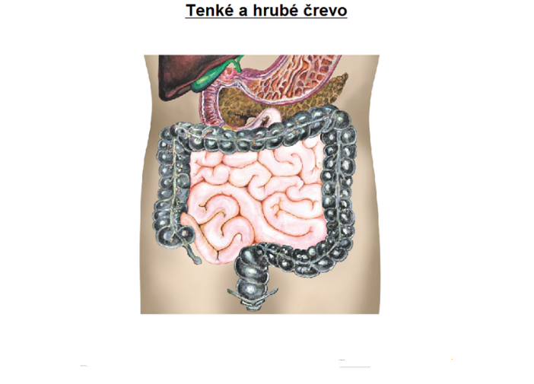
- Formuje sa stolica ( pôsobením baktérií)
- 1,5 m
- Obsah čreva sa pomaly posúva do konečníka. Naplnenie konečníka vyvoláva pocit nutkania na stolicu. Konečník je uzatvorený vonkajším a vnútorným zvieračom, vonkajší je ovládateľný vôľou.

Tráviace žľazy – pečeň a podžalúdková žľaza.
Pečeň
- Najväčšia žľaza v ľudskom tele (1,5 kg)
- Premena tukov, cukrov a bielkovín
- Zásobáreň vitamínov a glykogénu
- Zneškodňuje jedovaté látky
- Tvorí sa tu žlč vylučuje žlč, ktorá sa hromadí v žlčníku (žlčník vyúsťuje do dvanástnika), žlč pomáha pri rozklade tukov
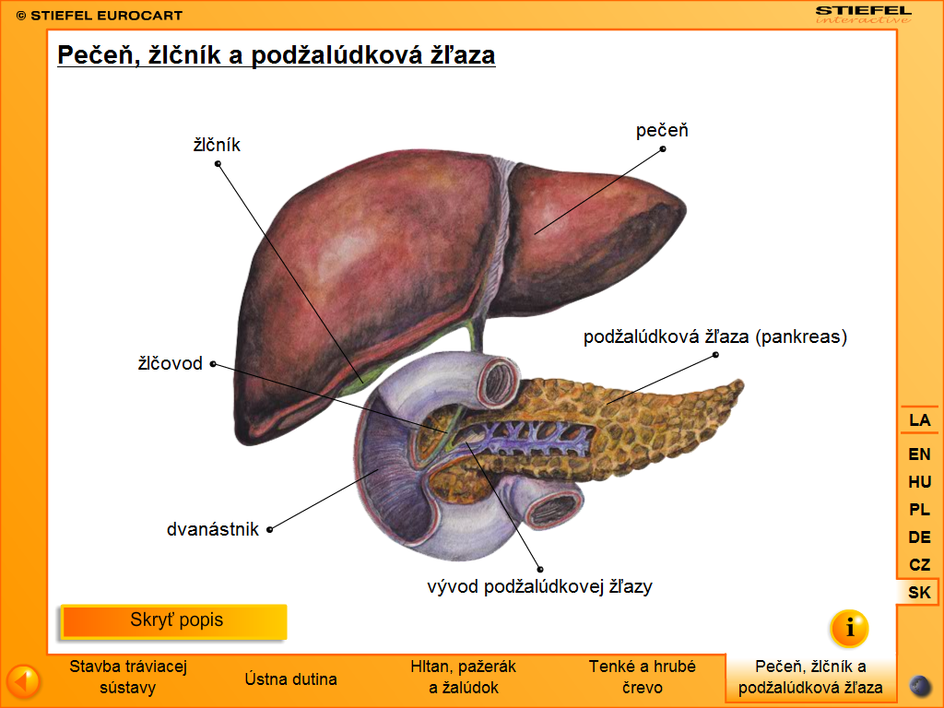
Podžalúdková žľaza (pankreas)
- Vyúsťuje do dvanástnika
Funguje ako:
- Tráviaca žľaza – produkuje enzýmy
- Endokrinná žľaza – produkuje hormón inzulín, ktorý riadi hladinu krvného cukru

